URBELIX
DOCUMENTO DE ESPECIFICACIÓN DE ARQUITECTURA
Sistema web de gestión residencial

Dato | Detalle
Proyecto | URBELIX - gestión administrativa, financiera y operativa
Carpeta de trabajo | URBELIXXX
Estado | Documento basado en la implementación actual
Versión | 1.0 - 30 de agosto de 2026
Equipo | Equipo de Desarrollo URBELIX

Lectura recomendada. Este DEA distingue lo que ya está implementado de lo que todavía requiere validación operativa. No presenta como productivo ningún flujo que aún dependa de Docker, MySQL de aceptación, SMTP real o proveedores externos.

Ficha técnica: 3114733 | Jornada Noche

HISTORIAL DE REVISIONES
El historial conserva la evolución del documento y permite relacionar cada entrega con el estado real del código.
Fecha | Versión | Autor | Descripción | Revisado por
30/08/2026 | 1.0 | Equipo de Desarrollo URBELIX | Reestructuración del DEA con base en URBELIXXX, requisitos y evidencias actuales. | Pendiente de revisión del equipo

Contenido del documento
- 1. Introducción
- 2. Generalidades del proyecto
- 3. Vistas de la arquitectura
- 3.3 Catálogo completo de casos de uso
- 3.8 Diagrama de casos de uso
- 3.9 Diagrama de secuencia
- 3.10 Diagrama de actividades
- 3.11 Diagrama de estados
- 3.12 Diagrama de clases
- 3.13 Diagrama de comunicación
- 3.14 Diagrama de componentes
- 3.15 Diagrama de paquetes
- 4. Arquitectura en capas y decisiones técnicas
- 5. Vista de datos
- 6. Definición de interfaces de usuario
- 7. Características de calidad
- 8. Seguridad, privacidad y operación
- 9. Riesgos, pendientes y trazabilidad
- 10. Criterios de aceptación arquitectónica
Alcance de lectura. Las secciones 3 a 6 describen cómo está organizado el sistema. Las secciones 7 a 10 explican cómo se debe comprobar que esa organización se mantiene segura, trazable y preparada para una entrega final.

1. Introducción

1.1 Propósito
Este documento explica la arquitectura de URBELIX con un lenguaje útil para el equipo que debe mantenerlo, probarlo y presentarlo. La intención no es describir una arquitectura ideal desconectada del código, sino dejar claro qué decisiones se tomaron, qué responsabilidades tiene cada módulo y qué verificaciones faltan para poder declarar una versión final.
URBELIX funciona como una aplicación web centralizada para conjuntos residenciales. El residente consulta y gestiona su información; administración controla los procesos de negocio; y portería opera exclusivamente los flujos de acceso y parqueaderos. La separación se aplica tanto en la interfaz como en las rutas protegidas del backend.

1.2 Alcance
El alcance actual incluye autenticación, usuarios, residentes, apartamentos, pagos simulados, reservas, visitantes, parqueaderos, vehículos, incidencias/PQRS, avisos, notificaciones, auditoría, reportes y exportaciones. La aplicación principal está implementada en Spring Boot con vistas Thymeleaf y persistencia JPA.
El perfil de desarrollo utiliza H2 en archivo y datos iniciales controlados. El perfil productivo está preparado para MySQL con migraciones Flyway. Los pagos PSE y tarjeta se ejecutan como sandbox local; no se afirma que exista un cobro real. FastAPI/ReportLab es un proveedor opcional de reportes y existe un generador PDF local de respaldo.

1.3 Límites y supuestos
- La entrega está orientada a navegador web de escritorio; la compatibilidad móvil no es criterio de aceptación de esta fase.
- No se integran talanqueras, cámaras, biometría ni hardware físico del conjunto.
- Los secretos de SMTP, MySQL y proveedores externos se cargan por variables de entorno y no forman parte del repositorio.
- Docker, carga/estrés, backup/restauración y validación completa de producción son actividades posteriores a la estabilización funcional.

1.4 Referencias
- REQUISITOS_URBELIX.md, especificación funcional y no funcional consolidada del proyecto.
- PROJECT_STATUS.md, estado de avance, evidencias y pendientes.
- REQUIREMENTS_TRACEABILITY.md, trazabilidad histórica de requisitos y pruebas.
- TESTING_AND_DEPLOYMENT.md y MYSQL_MIGRATION.md, estrategia de pruebas y migración.
- Documentación oficial de Spring Boot, Spring Security, JPA/Hibernate, MySQL y Flyway.

1.5 Definiciones
Término | Definición
DEA | Documento de Especificación de Arquitectura.
H2 | Base de datos embebida utilizada en desarrollo y pruebas rápidas.
Flyway | Herramienta que versiona y valida las migraciones de la base productiva.
PQRS | Peticiones, quejas, reclamos y sugerencias gestionadas como incidencias.
Sandbox local | Flujo de pago simulado que reproduce estados y validaciones sin dinero real.

2. Generalidades del proyecto

2.1 Justificación
La administración de una copropiedad suele repartir su información entre hojas de cálculo, mensajes y registros manuales. Ese modelo dificulta saber quién autorizó un cambio, qué pago corresponde a un apartamento o en qué estado está una solicitud. URBELIX concentra esos procesos en una sola plataforma y busca que cada acción deje una evidencia verificable.

2.2 Problema que se resuelve
El problema principal no es únicamente la falta de una pantalla, sino la falta de un flujo coherente. La administración necesita controlar cartera, reservas e incidencias; el residente necesita autogestionarse sin ver datos de terceros; y portería necesita operar con rapidez sin entrar a módulos administrativos. La arquitectura responde a esa necesidad separando permisos, responsabilidades y datos relacionados.

2.3 Objetivos
Tipo | Objetivo
General | Proveer una aplicación web que centralice la gestión residencial y permita operar con información consistente, trazable y segmentada por rol.
Específico 1 | Proteger el acceso mediante autenticación, BCrypt, sesiones, CSRF y autorización por rol.
Específico 2 | Permitir administrar residentes, apartamentos y cuentas con validaciones y relaciones coherentes.
Específico 3 | Gestionar pagos, fechas, estados, referencias y facturas, manteniendo el sandbox como simulación.
Específico 4 | Coordinar reservas, visitantes, parqueaderos y PQRS con estados y transiciones explícitas.
Específico 5 | Generar reportes, exportaciones y auditoría para apoyar decisiones y seguimiento.

2.4 Descripción general del sistema
La solución es un monolito modular con una entrada web única. Spring Boot recibe la solicitud, Spring Security determina si el usuario puede continuar, el controlador valida y prepara la respuesta, el servicio aplica reglas de negocio y los repositorios consultan o actualizan la base de datos. Las vistas Thymeleaf presentan una interfaz distinta según el rol.
Decisión de arquitectura. Se mantiene una aplicación principal en lugar de separar cada módulo en microservicios. Para el tamaño y la fase actual del proyecto, esta decisión reduce complejidad de despliegue y permite probar las transacciones de forma consistente. FastAPI queda como integración opcional y aislada para reportes.

2.5 Stakeholders y responsabilidades
Stakeholder | Responsabilidad en el sistema
ADMIN | Administra usuarios, residentes, apartamentos, cartera, pagos, reservas, incidencias, avisos, reportes, auditoría y catálogo de parqueaderos. No opera entradas ni salidas.
RESIDENTE | Consulta y gestiona sus pagos, reservas, visitantes, vehículos, incidencias y perfil. No accede a datos de terceros ni aprueba accesos.
PORTERIA | Aprueba o rechaza solicitudes de visitantes, registra entradas y salidas y opera movimientos de parqueadero. No tiene apartamento, cartera, reservas ni funciones administrativas.
Equipo de desarrollo | Mantiene código, pruebas, migraciones, configuración y documentación; debe conservar la separación por capas y roles.
SENA / evaluadores | Revisa requisitos, arquitectura, calidad, pruebas y evidencia para la sustentación técnica.

3. Vistas de la arquitectura
Las vistas siguientes muestran el mismo sistema desde diferentes preguntas: quién interactúa con él, cómo se mueve una solicitud, dónde viven las reglas, cómo se despliega y qué relaciones sostienen los datos.

3.1 Vista de contexto
El centro de la solución es la aplicación Spring Boot. Los tres actores se conectan al mismo punto de entrada, pero cada uno recibe capacidades diferentes. Las integraciones externas no deben convertirse en una dependencia silenciosa: si SMTP o FastAPI no están disponibles, la aplicación debe conservar la operación local y comunicar la limitación.
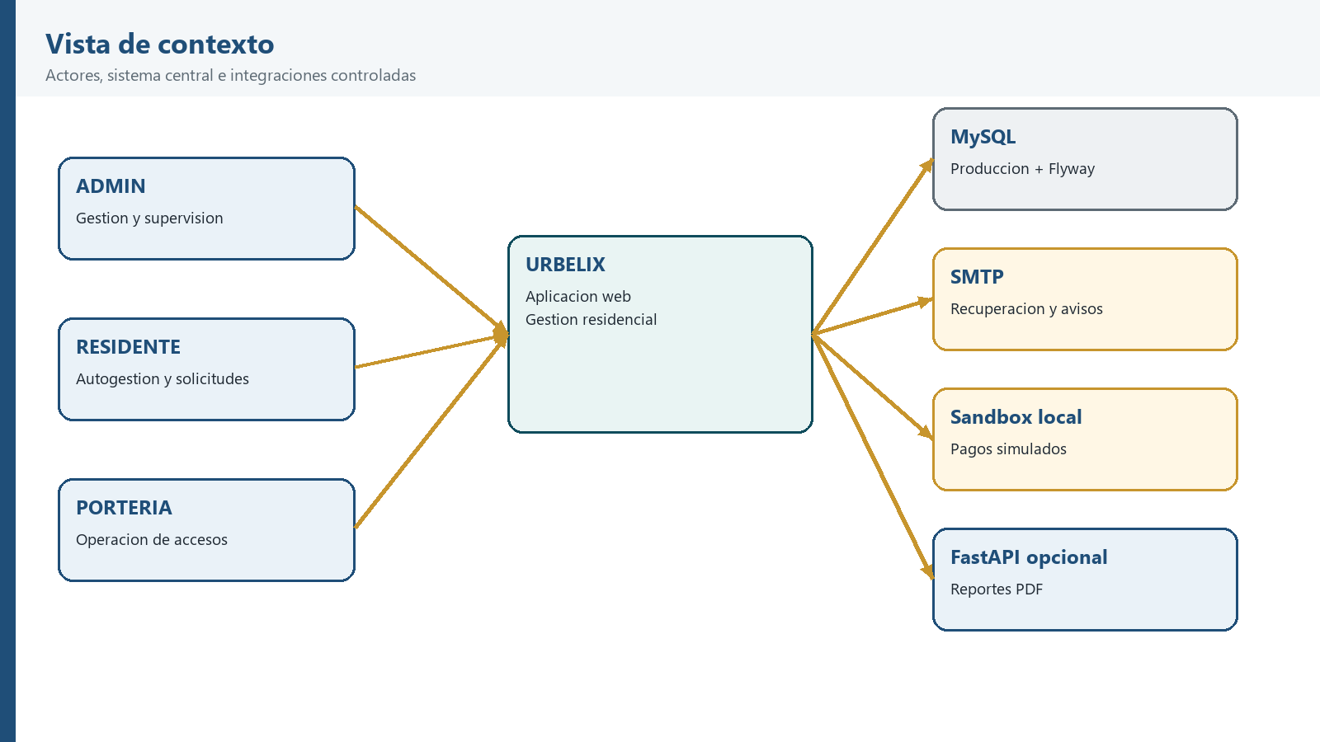
Figura 1. Contexto de URBELIX y límites de las integraciones.

3.2 Actores y casos de uso principales
Actor | Casos de uso principales | Resultado esperado
ADMIN | Gestionar usuarios, apartamentos, pagos, reservas, incidencias, avisos y reportes. | Información administrativa consistente y auditable.
RESIDENTE | Consultar pagos, descargar factura, reservar zonas, solicitar visitantes, gestionar vehículos y PQRS. | Autogestión limitada a su apartamento y sus registros.
PORTERIA | Consultar solicitudes, aprobar/rechazar, registrar entrada/salida y movimientos. | Control operativo de acceso sin exposición de administración.

3.3 Catálogo completo de casos de uso
El catálogo delimita el comportamiento esperado sin confundir una pantalla con un caso de uso. Cada caso identifica el actor autorizado, la acción principal y el resultado que debe poder comprobarse en una prueba.
ID | Actor | Caso de uso | Resultado / regla principal
CU-01 | Todos | Iniciar sesión | Validar credenciales, rol, sesión y primer ingreso.
CU-02 | Todos | Cerrar sesión | Invalidar la sesión y volver al acceso público.
CU-03 | Todos | Recuperar contraseña | Emitir token temporal y permitir cambio seguro.
CU-04 | ADMIN | Gestionar usuarios y roles | Crear, editar, activar y asignar solo roles válidos.
CU-05 | ADMIN | Gestionar residentes | Relacionar residente con apartamento y validar duplicados.
CU-06 | ADMIN | Gestionar apartamentos | Crear y actualizar unidades sin romper relaciones.
CU-07 | ADMIN | Gestionar pagos | Registrar obligación, fecha, estado, referencia y filtros.
CU-08 | RESIDENTE | Pagar obligación simulada | Recorrer sandbox local sin cobro real.
CU-09 | RESIDENTE | Consultar y descargar factura | Permitir descarga solo de pagos propios.
CU-10 | ADMIN | Generar reportes y Excel | Filtrar información autorizada y exportarla.
CU-11 | ADMIN/RESIDENTE | Gestionar reservas | Crear, revisar, aprobar o cancelar según rol y disponibilidad.
CU-12 | RESIDENTE | Solicitar visitante | Crear solicitud asociada al apartamento y fecha.
CU-13 | PORTERIA | Resolver solicitud de visitante | Aprobar o rechazar y dejar motivo cuando aplique.
CU-14 | PORTERIA | Registrar entrada y salida | Permitir movimientos solo con autorización y estado válido.
CU-15 | ADMIN/PORTERIA | Gestionar parqueaderos | Administrar catálogo o registrar operación según rol.
CU-16 | RESIDENTE | Gestionar vehículos propios | Crear, editar y consultar placas relacionadas.
CU-17 | RESIDENTE | Crear incidencia o PQRS | Registrar asunto, prioridad, descripción y adjuntos.
CU-18 | ADMIN | Gestionar incidencia | Aceptar, rechazar con motivo, resolver y cerrar.
CU-19 | Todos | Consultar avisos y notificaciones | Mostrar información del alcance correspondiente.
CU-20 | ADMIN | Consultar auditoría | Revisar actor, acción, entidad, fecha y detalle.

3.4 Vista de procesos
Los flujos de registro, pago, reserva, visitante e incidencia comparten un patrón: primero se identifica al usuario, después se valida el dato y el permiso, luego el servicio aplica la regla y finalmente se guarda el resultado. Las transiciones de estados son parte de la regla de negocio, no una decisión libre de la vista.
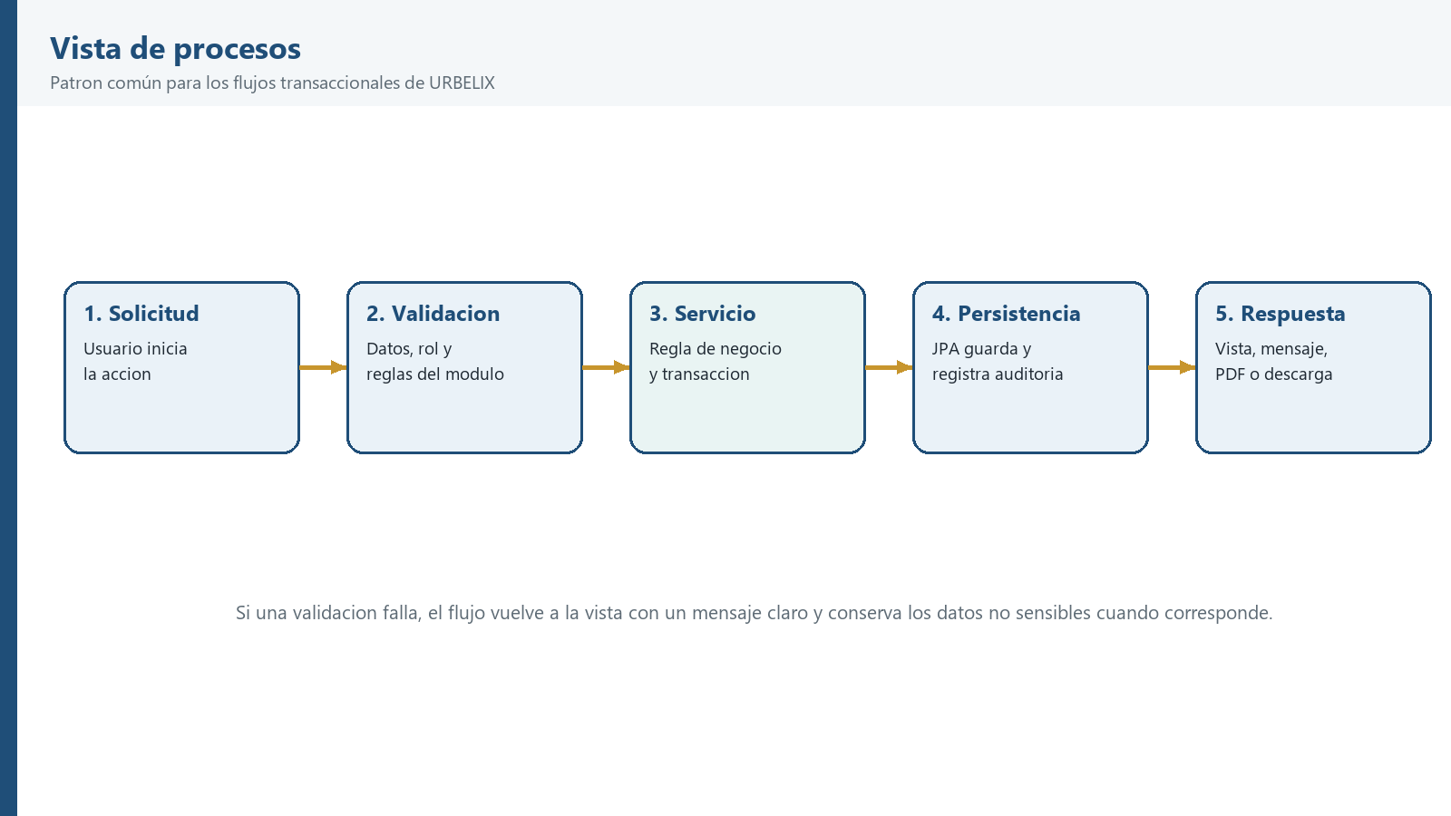
Figura 2. Flujo común de una operación transaccional.

3.5 Vista lógica
La vista lógica hace visible la separación que se debe conservar al cambiar el sistema. La vista no decide si un pago está aprobado ni si un visitante puede entrar; esas decisiones viven en servicios y se ejecutan después de la autorización.
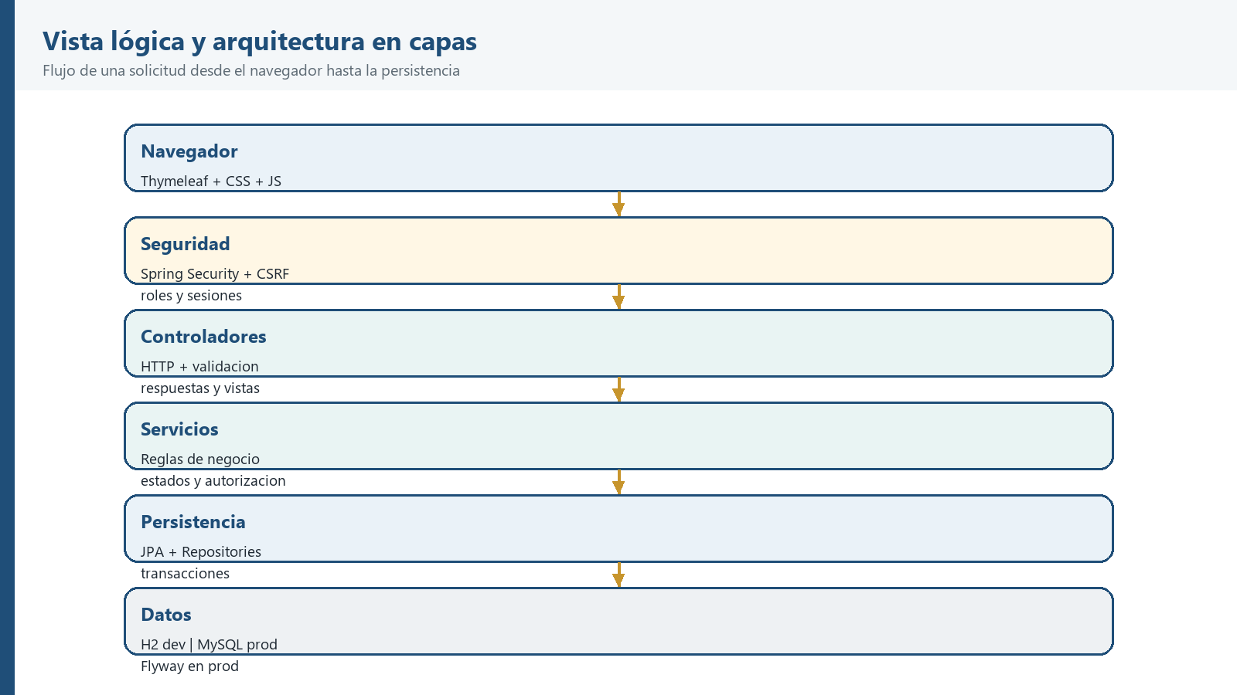
Figura 3. Capas principales y dirección del flujo.

3.6 Vista de implementación
Componente | Responsabilidad | Evidencia actual
Controller | Recibe HTTP, aplica validación de entrada, carga datos para la vista y redirige con mensajes. | Paquetes `controller`, rutas por módulo y pruebas web.
Service | Concentra reglas de estado, autorización por propiedad y transacciones. | Paquetes `service`, pruebas unitarias de pagos, reservas, visitantes e incidencias.
Repository | Abstrae consultas JPA y filtros de persistencia. | Paquetes `repository` y entidades JPA.
Model | Representa entidades, enumeraciones y relaciones del dominio. | Paquetes `model`, migraciones V0.1-V14.
Views/static | Presenta formularios, tablas, mensajes, CSS y JavaScript de interacción. | `templates`, `static/css`, `static/js`.

3.7 Vista de despliegue
El entorno de desarrollo usa Spring Boot en el puerto 8080 y H2 en archivo. La composición Docker ya levanta Spring Boot, MySQL 8.4, Flyway y el proveedor opcional de reportes con healthchecks. El destino productivo añade Caddy, HTTPS, límites y persistencia; todavía requiere configuración del dominio y operación de backups.
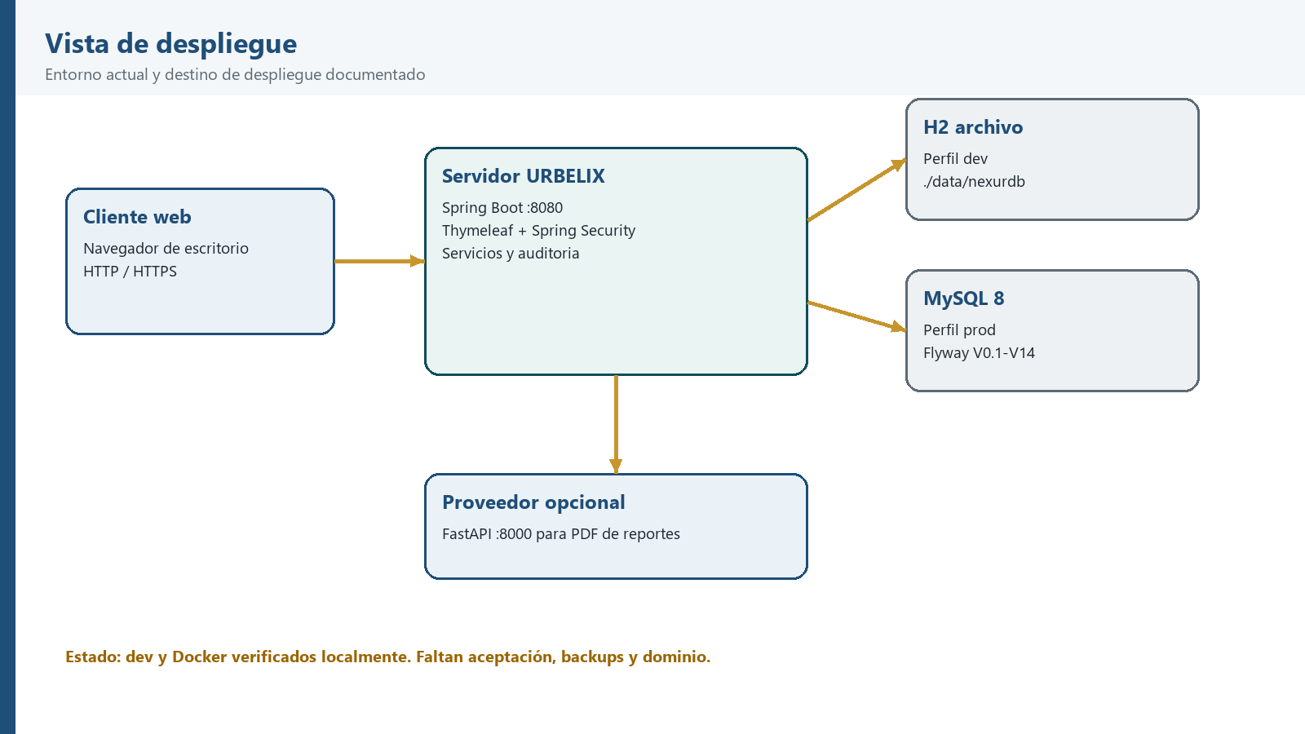
Figura 4. Despliegue local actual y destino documentado.

3.8 Diagrama de casos de uso
La vista UML confirma la separación de responsabilidades: ADMIN administra, RESIDENTE se autogestiona y PORTERIA opera accesos. El residente no registra directamente la entrada del visitante; envía una solicitud que portería debe resolver.
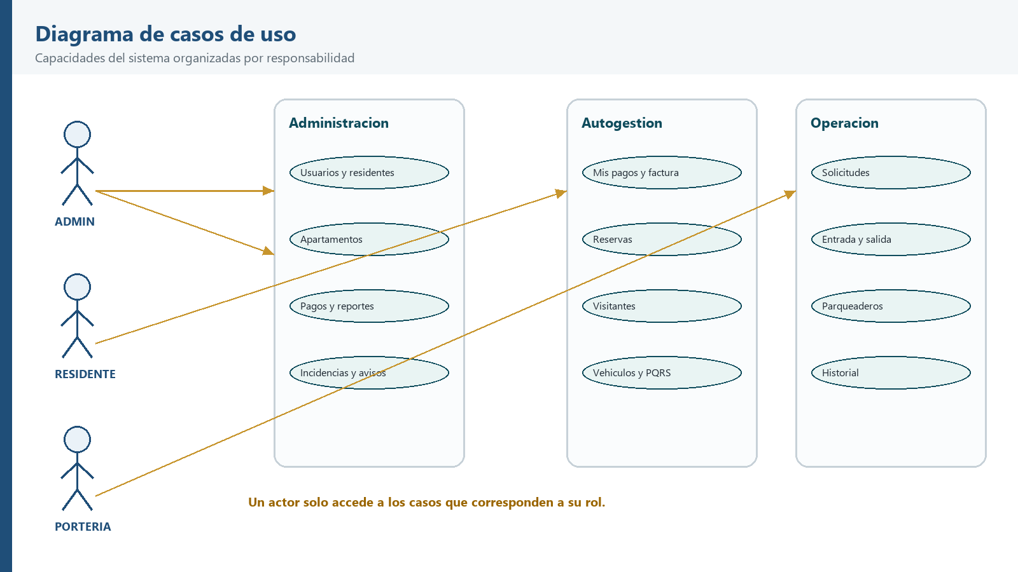
Figura 7. Casos de uso agrupados por responsabilidad.

3.9 Diagrama de secuencia
La secuencia representa el pago simulado porque concentra autenticación, validación, servicio, persistencia, referencia y factura. La respuesta no afirma que exista una transacción bancaria real: el flujo es completamente local.
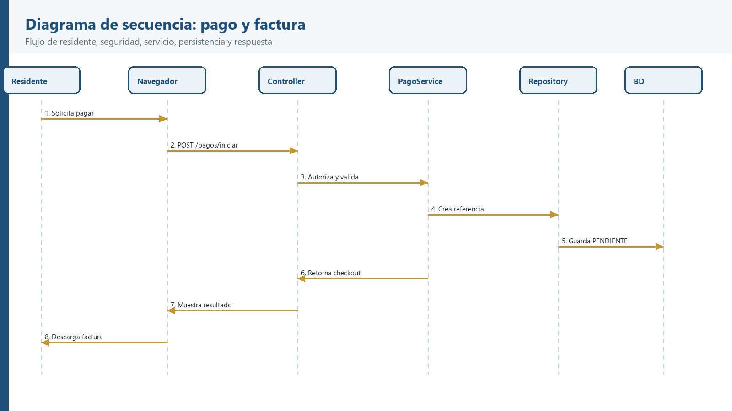
Figura 8. Mensajes del flujo de pago y factura.

3.10 Diagrama de actividades
El flujo de visitante muestra las validaciones y decisiones que no deben quedar ocultas en la vista. Si los datos no son válidos, no se crea la solicitud; si son válidos, queda pendiente de decisión operativa.
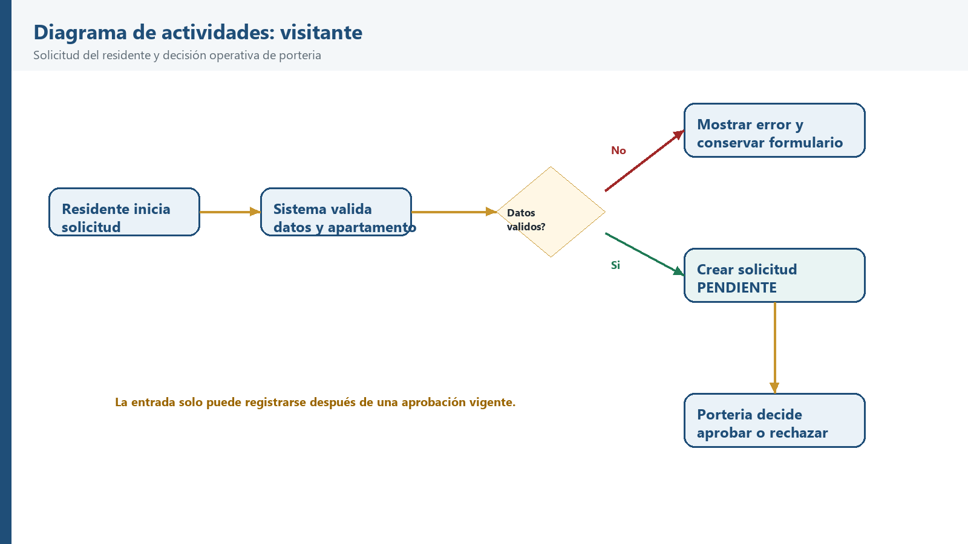
Figura 9. Actividades del caso de uso de visitantes.

3.11 Diagrama de estados
Los estados de pago son explícitos y auditables. Cada transición tiene una causa y evita que una pantalla modifique libremente el estado de una obligación.
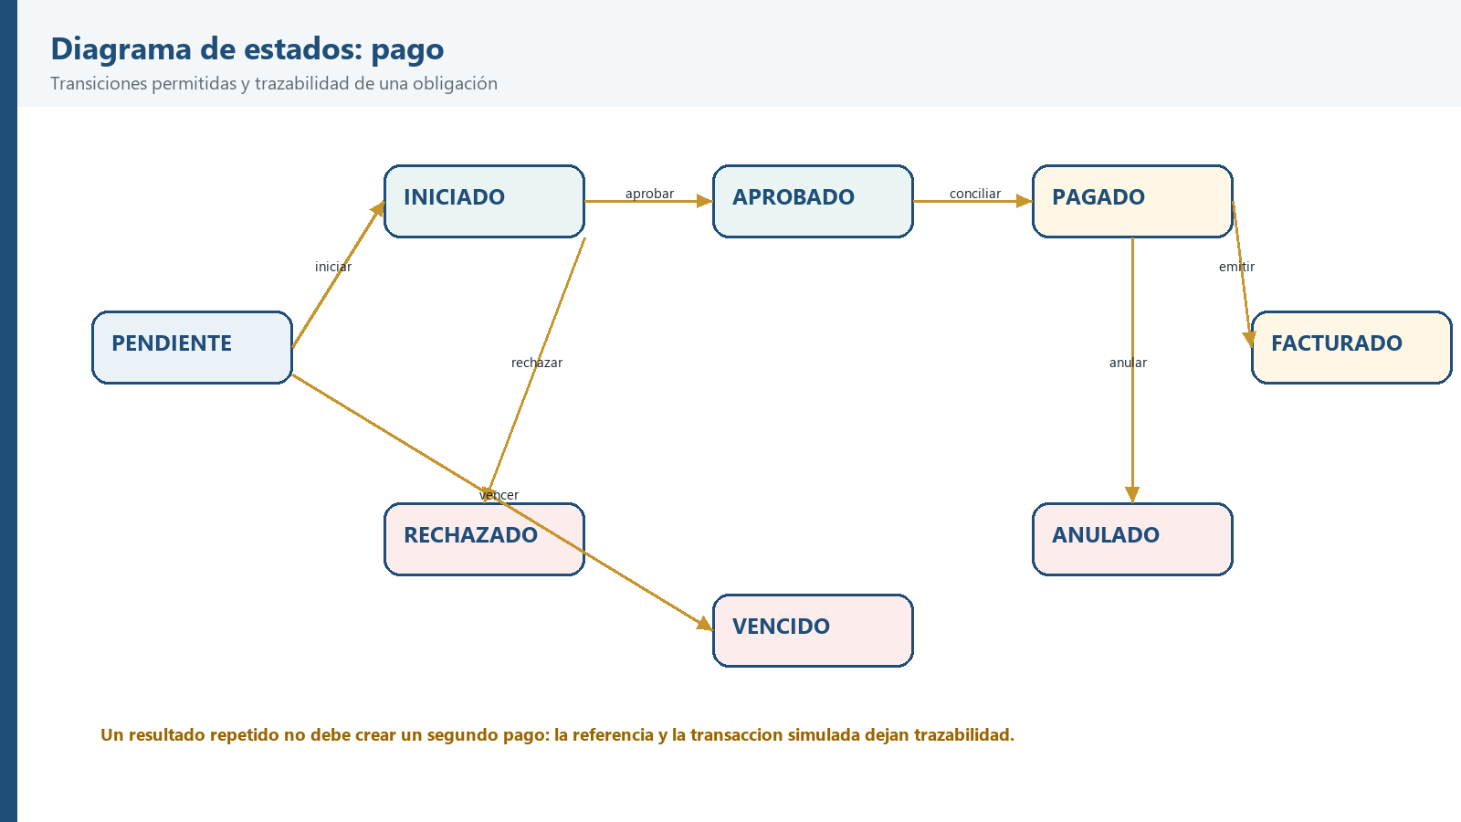
Figura 10. Estados y transiciones del pago simulado.

3.12 Diagrama de clases
El modelo de clases resume las entidades persistentes que soportan los módulos. Las cardinalidades deben conservarse tanto en las entidades JPA como en las migraciones de base de datos.
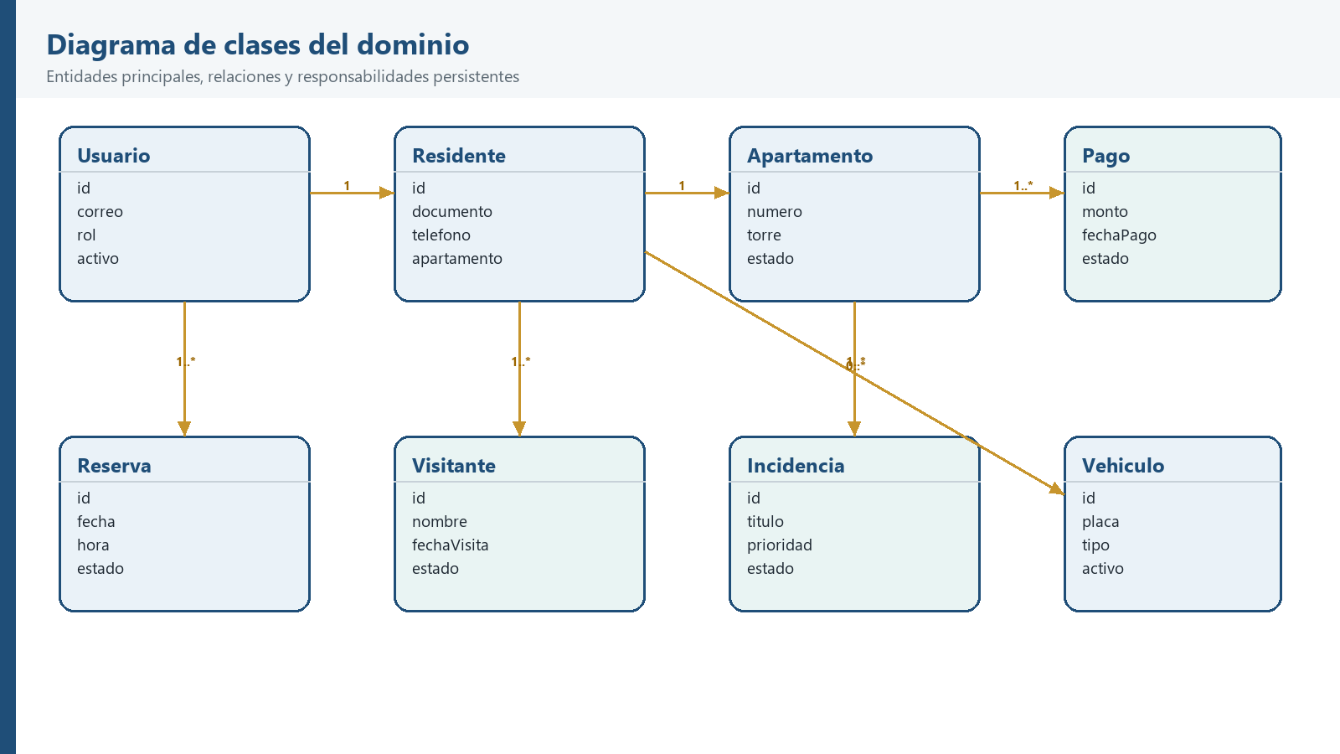
Figura 11. Clases principales del dominio residencial.

3.13 Diagrama de comunicación
La comunicación muestra los mismos colaboradores desde la perspectiva de los mensajes: controlador, servicio, repositorio, auditoría y portería. Así se puede comprobar quién inicia cada acción y dónde se registra.
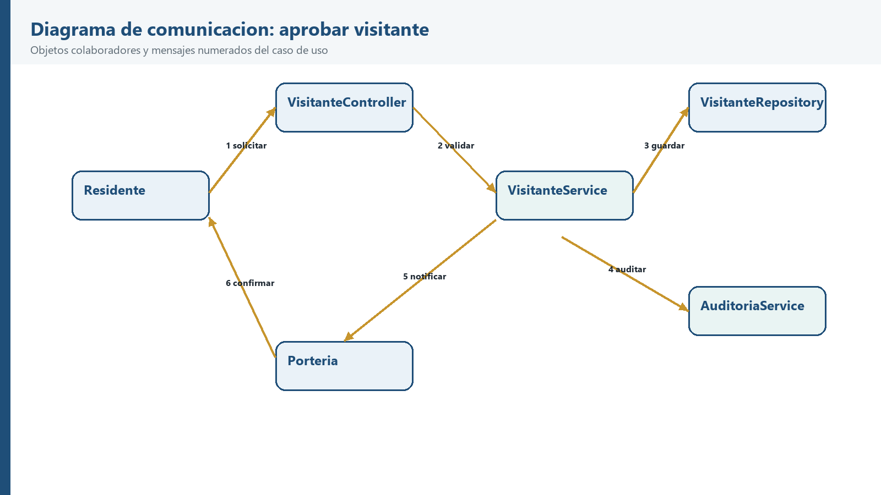
Figura 12. Objetos y mensajes del flujo de visitantes.

3.14 Diagrama de componentes
Los componentes se organizan por responsabilidad técnica. SMTP y FastAPI son proveedores opcionales; el sandbox de pagos es local y no reemplaza la consistencia de la aplicación principal.
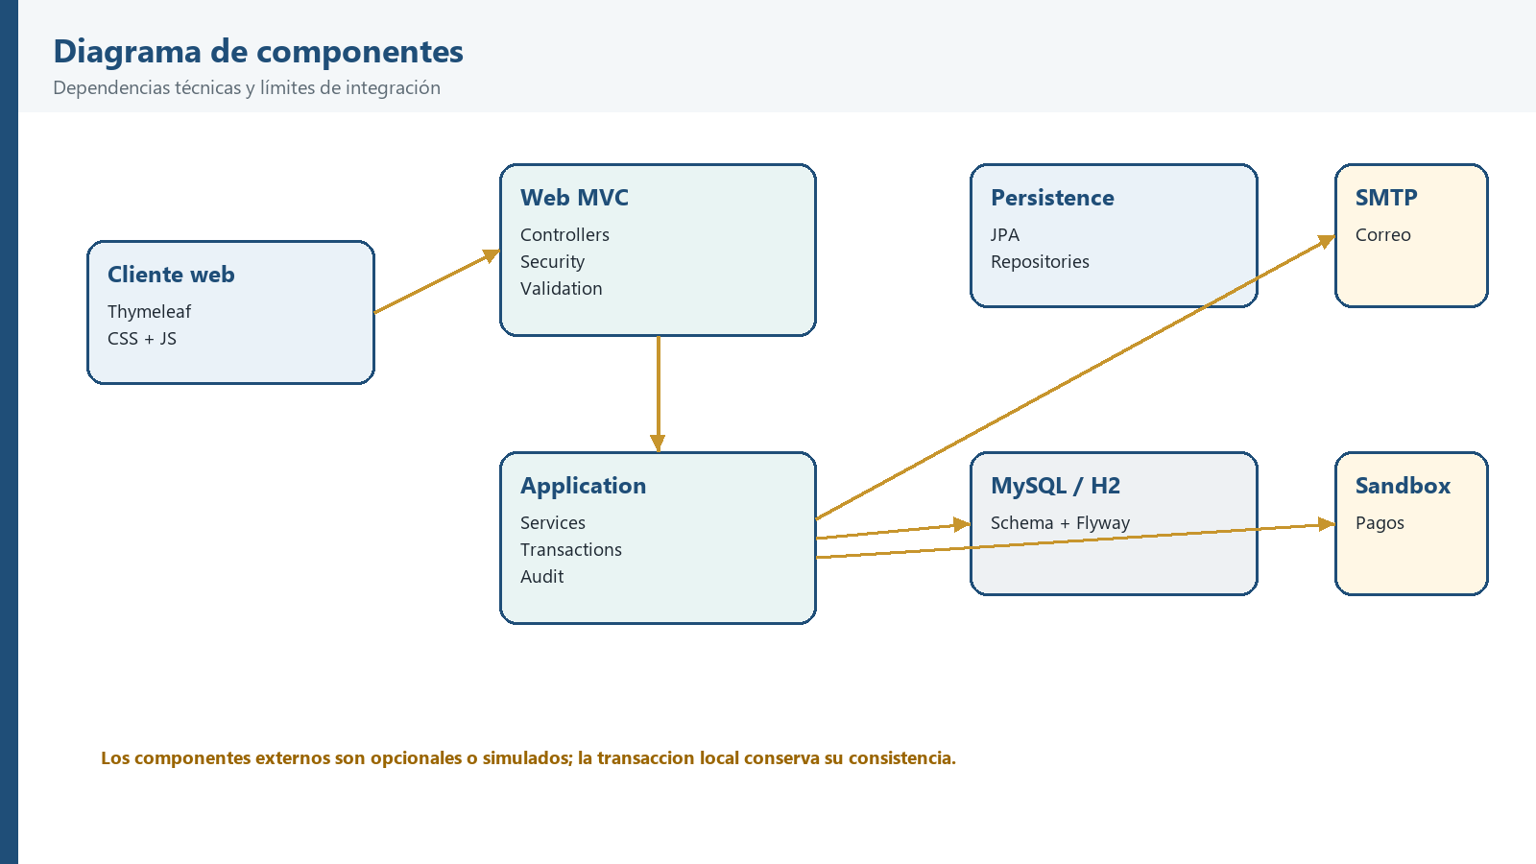
Figura 13. Componentes y dependencias de integración.

3.15 Diagrama de paquetes
La vista de paquetes sirve como regla de organización del código. Los controladores no deben consultar la base directamente, las vistas no deben decidir permisos y el paquete de seguridad debe proteger las rutas además de condicionar la navegación.
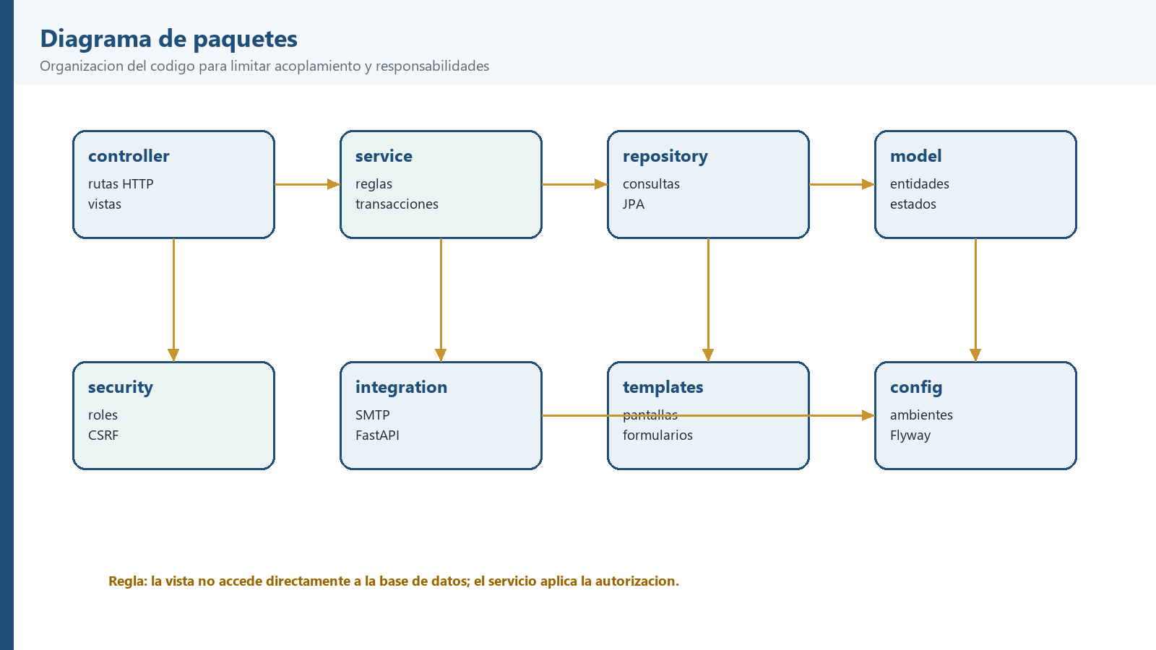
Figura 14. Paquetes principales y dirección de dependencias.

4. Arquitectura en capas y decisiones técnicas
La arquitectura en capas busca que una modificación se pueda localizar. Si cambia la forma de mostrar una factura, no debería ser necesario cambiar la regla que concilia el pago. Si cambia MySQL por otra instancia compatible, los controladores no deberían conocer ese detalle.
Capa | Tecnología | Responsabilidad | Regla de diseño
Presentación | Thymeleaf, HTML, Bootstrap/CSS y JavaScript | Formularios, navegación, mensajes y descargas. | No decide permisos ni estados de negocio.
Seguridad | Spring Security, sesiones, BCrypt y CSRF | Autenticación, autorización y primer ingreso. | Proteger rutas y métodos; ocultar botones no es suficiente.
Aplicación | Controllers y Services | Orquestar casos de uso y transacciones. | Validar entrada y delegar la regla al servicio.
Dominio | Entidades JPA y enumeraciones | Representar relaciones, estados y restricciones. | Evitar estados implícitos y relaciones huérfanas.
Persistencia | Spring Data JPA, H2/MySQL y Flyway | Guardar, consultar y evolucionar el esquema. | No usar `update` en producción; validar migraciones.
Integración | SMTP y FastAPI opcional; sandbox local | Correo, simulación de pagos y reportes. | Fallos opcionales no deben borrar ni falsear una transacción local.

4.1 Patrones utilizados
- MVC con vistas del servidor: separa la representación web de las reglas y la persistencia.
- Service Layer: centraliza transiciones de estado, propiedad de registros y operaciones compuestas.
- Repository: evita que los controladores construyan consultas directamente.
- Filter/Advice transversal: registra auditoría, normaliza errores y aplica reglas de primer ingreso.
- Provider con fallback: reportes FastAPI es opcional; el PDF local mantiene la capacidad básica.
- Trazabilidad de pagos: el sandbox conserva referencia, resultado, transacción simulada y fecha para evitar ambigüedades.

4.2 Decisiones y consecuencias
Decisión | Beneficio | Costo o riesgo
Monolito modular | Menos complejidad de despliegue y transacciones sencillas. | Se debe conservar disciplina para que los módulos no se mezclen.
H2 en dev | Arranque rápido y pruebas reproducibles sin depender de MySQL. | No reemplaza la validación productiva de MySQL/Flyway.
Pagos simulados | Permiten demostrar estados y factura sin riesgo financiero. | No representan una autorización bancaria real.
PORTERIA como rol técnico separado | Reduce el riesgo de que una cuenta operativa administre cartera o residentes. | Requiere mantener rutas y navegación estrictamente separadas.
Criterio de mantenimiento. Toda nueva funcionalidad debe indicar qué controlador, servicio, entidad, migración, vista y prueba modifica. Si un cambio cruza varias capas, la trazabilidad debe quedar documentada antes de cerrarlo.

5. Vista de datos
El modelo de datos sostiene tres límites: identidad y permisos, relaciones residenciales y trazabilidad de operaciones. Una acción puede ser válida para un residente y no ser válida para otro; por eso las consultas deben partir del usuario autenticado y no únicamente de un identificador recibido desde el navegador.
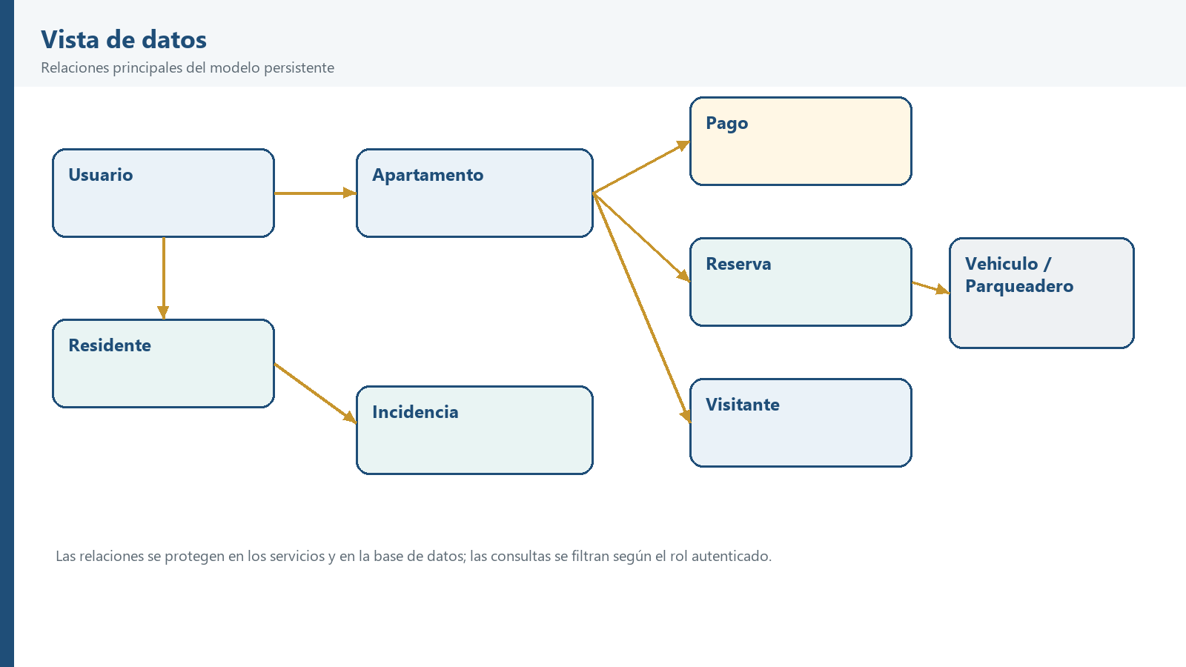
Figura 5. Relaciones principales del dominio.

5.1 Entidades y relaciones
Grupo | Entidades | Relación o regla relevante
Identidad | Usuario, Rol, PasswordResetToken | Un usuario tiene un rol y una cuenta puede quedar obligada a cambiar contraseña.
Residencial | Apartamento, Residente | El residente se relaciona con un apartamento para filtrar pagos, reservas y solicitudes.
Finanzas | Pago | El pago conserva fechas, método, estado, referencia, resultado y transacción simulada.
Reservas | Reserva | El rango de tiempo debe ser válido y no cruzarse con otra reserva del espacio.
Acceso | Visitante, MovimientoParqueadero, Parqueadero, Vehiculo | Residente solicita; portería aprueba, registra entrada/salida y movimientos.
Convivencia | Incidencia, Comentario, Adjunto, Notificacion | La incidencia mantiene conversación, evidencias privadas, estados y avisos.
Trazabilidad | Auditoria, Aviso, ReporteRegistro | Las mutaciones autorizadas y la información publicada deben poder revisarse.

5.2 Persistencia y migraciones
En desarrollo, Hibernate mantiene el esquema H2 para facilitar el trabajo local. En producción, el perfil activa Flyway, ejecuta migraciones versionadas y deja a Hibernate en modo `validate`. La secuencia V0.1-V14 cubre usuarios, apartamentos, parqueaderos, vehículos, visitantes, incidencias, notificaciones, auditoría, fecha efectiva de pago y trazabilidad del sandbox.

5.3 Integridad y consistencia
- Las claves foráneas deben impedir pagos, reservas, visitantes o vehículos sin una relación residencial válida.
- Los cambios de estado se ejecutan en servicios y deben ser idempotentes cuando el origen sea un evento externo.
- La cuenta de portería no debe tener residente ni apartamento asociado.
- Los adjuntos de incidencias se almacenan fuera de recursos públicos y se descargan solo con autorización.
- La auditoría no incluye contraseñas, secretos ni contenido sensible innecesario.

5.4 Protección de la información
La protección de datos no depende únicamente del modelo: las consultas y descargas deben verificar el rol y la relación del registro con el usuario actual. La factura histórica de un residente, por ejemplo, debe ser descargable solo si el pago le pertenece; ADMIN puede consultar el conjunto conforme a su permiso.

6. Definición de interfaces de usuario
La interfaz de URBELIX se organiza alrededor de tareas, no de nombres técnicos. Un usuario debería entender qué puede hacer desde el menú y recibir un mensaje claro cuando una regla evita guardar una operación.
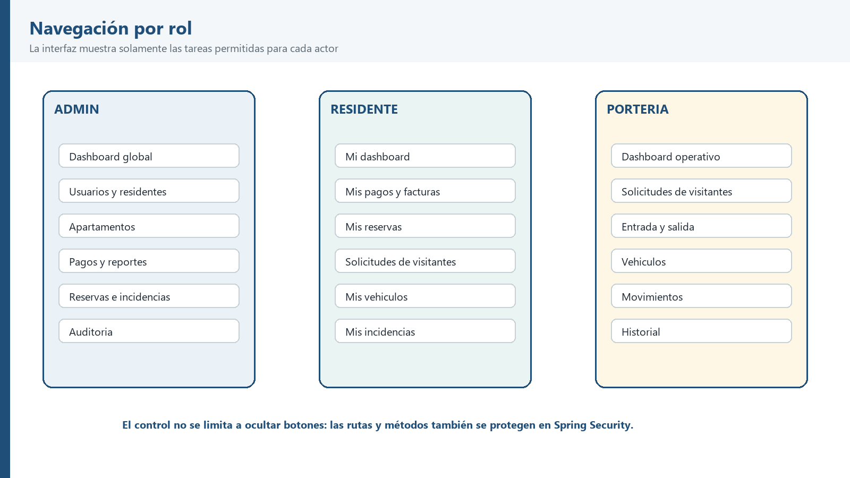
Figura 6. Menús y tareas esperadas por rol.

6.1 Mapa de navegación
Área | ADMIN | RESIDENTE | PORTERIA
Inicio | Dashboard global | Dashboard propio | Dashboard operativo
Personas | Usuarios y residentes | Perfil propio | No disponible
Residencial | Apartamentos | Mi apartamento | No disponible
Finanzas | Pagos, cuotas, exportación | Mis pagos, checkout simulado, factura | No disponible
Reservas | Consulta y aprobación | Crear y consultar propias | No disponible
Accesos | No opera portería | Solicitar visitante y consultar propios | Aprobar/rechazar, entrada/salida
Incidencias | Gestionar todas | Crear y consultar propias | No disponible
Reportes | Generar y descargar | No disponible | No disponible

6.2 Principios de interacción
- Cada formulario identifica campos obligatorios, formato esperado y motivo de rechazo.
- Los mensajes de éxito y error deben aparecer después de la acción y no depender únicamente de una alerta JavaScript.
- Las tablas de escritorio mantienen columnas legibles, filtros visibles y acciones ubicadas de forma consistente.
- Las descargas muestran qué registro se está descargando: factura, estado de cuenta, reporte o plantilla.
- Cuando una acción no pertenece al rol, la opción no se muestra y la ruta responde con acceso denegado.

6.3 Estados que el usuario debe entender
Módulo | Estados representativos | Regla de lectura
Pagos | PENDIENTE, PAGADO, VENCIDO | Solo `APPROVED` del sandbox local puede llevar un pago a PAGADO; transferencia y efectivo requieren ADMIN.
Reservas | PENDIENTE, APROBADA, RECHAZADA, CANCELADA | No se aprueba dos veces ni se cruza un espacio ocupado.
Visitantes | PENDIENTE, APROBADA, RECHAZADA, DENTRO, FINALIZADA | La entrada depende de aprobación y la salida de que esté dentro.
Incidencias | ABIERTA, EN_REVISION, RESUELTA, CERRADA | La respuesta y los comentarios mantienen el seguimiento.

7. Características de calidad
La calidad arquitectónica se evalúa con evidencia, no con una promesa. Por eso cada atributo combina una intención, una decisión técnica y una forma de comprobarlo.
Atributo | Cómo se aborda | Estado de verificación
Seguridad | BCrypt, sesiones, CSRF, Spring Security, roles estrictos, almacenamiento privado y secretos fuera del repositorio. | Implementado en local; falta repetición en producción y revisión de configuración HTTPS.
Usabilidad | Vistas por rol, validaciones, mensajes, navegación y tablas de escritorio. | Parcial; falta checklist visual reproducible en navegador.
Rendimiento | Consultas por rol, filtros y separación de proveedores de reportes. | Pendiente medir tiempos y 100 usuarios concurrentes.
Confiabilidad | Transacciones, estados, trazabilidad de pagos y fallback de reportes. | Parcial; falta backup/restauración y despliegue controlado.
Mantenibilidad | Capas, pruebas, migraciones, documentación y auditoría. | Implementado; debe mantenerse en cada cambio.
Interoperabilidad | SMTP y FastAPI mediante configuración externa; pagos sin proveedor externo. | Parcial; SMTP requiere validación operativa.

7.1 Rendimiento y capacidad
Como objetivo de aceptación, las pantallas principales deben responder en menos de tres segundos en uso normal local y el entorno de aceptación debe soportar al menos 100 usuarios concurrentes sin errores críticos. Estos valores son criterios de prueba, no mediciones ya demostradas por la suite actual.

7.2 Disponibilidad y recuperación
El despliegue final debe contar con una estrategia de respaldo y restauración para MySQL, un usuario de base de datos con privilegios mínimos, healthchecks y un procedimiento para recuperar el servicio. Estos elementos aún forman parte del trabajo pendiente de operación.

7.3 Pruebas y evidencia
Nivel | Qué cubre hoy | Qué falta completar
Unitarias | Servicios, validaciones, estados, pagos simulados, PDF e importación Excel. | Ampliar casos límite según cada requisito.
Integración | Spring Boot, H2, rutas, CSRF, roles, persistencia y vistas. | Repetir con MySQL/Flyway de aceptación.
Navegador | Smoke HTTP y validaciones locales. | Ejecutar flujos completos con los tres roles en navegador.
Carga/estrés | No ejecutadas como criterio de release. | Definir herramienta, datos, umbrales y reporte reproducible.

7.4 Estándares y buenas prácticas
- OWASP: validar entradas, proteger sesiones, evitar exposición de secretos y verificar autorización en servidor.
- ISO/IEC 25010 como marco de conversación para funcionalidad, usabilidad, eficiencia, seguridad y mantenibilidad.
- Ley 1581 de 2012 y normas colombianas aplicables al tratamiento de datos personales.
- Convenciones de Git: cada entrega debe quedar identificada por rama, commit y resultado de pruebas.

8. Seguridad, privacidad y operación

8.1 Autenticación y autorización
El correo se normaliza antes de autenticar, las contraseñas se almacenan con BCrypt y la sesión se invalida al cerrar sesión. Las rutas privadas se protegen por rol y las operaciones sensibles agregan autorización en el servicio. El primer ingreso puede obligar a cambiar la contraseña antes de continuar al resto de la aplicación.

8.2 Separación de roles
Rol | Puede hacer | No puede hacer
ADMIN | Administrar información y decisiones del conjunto. | Operar entradas, salidas y movimientos físicos de portería.
RESIDENTE | Gestionar registros propios y crear solicitudes. | Consultar terceros, aprobar visitantes o entrar a rutas administrativas.
PORTERIA | Operar visitantes y parqueaderos. | Ser residente, tener apartamento, gestionar cartera, reservas o módulos administrativos.

8.3 Datos sensibles y archivos
- No se guardan contraseñas, claves privadas ni secretos de proveedores en el código.
- Los tokens de recuperación expiran y se invalidan después de usarse.
- Los adjuntos de PQRS se almacenan fuera de recursos públicos, con extensión/tipo/tamaño validados.
- Los reportes y facturas deben respetar el alcance del rol y no incluir pagos o datos de otro apartamento.
- La auditoría registra actor, acción, entidad, fecha y detalle no sensible para reconstruir una mutación.

8.4 Configuración por ambiente
Aspecto | Dev | Prod / aceptación
Base de datos | H2 en archivo `./data/nexurdb`. | MySQL 8 con Flyway y `validate`.
Datos iniciales | Seed controlado de admin, portería, apartamentos y parqueaderos. | No se ejecuta seed automático.
Pagos | Sandbox local activo por defecto. | No se realizan cobros ni llamadas a proveedores externos.
Reportes | Generador local; FastAPI opcional. | Configurar proveedor y healthcheck si se usa.
Correo | Desactivado salvo variables explícitas. | SMTP con contraseña de aplicación fuera de Git.
Regla operativa. Nunca se debe usar la cuenta root de MySQL como usuario permanente de la aplicación. La validación del entorno de aceptación debe usar una cuenta con permisos mínimos y un respaldo previo.

9. Riesgos, pendientes y trazabilidad
El proyecto tiene una base funcional amplia, pero todavía hay diferencias entre una demostración local y una versión lista para desplegar. Esta sección deja visibles esas diferencias para que no se pierdan al preparar las pruebas.

9.1 Riesgos principales
Riesgo | Impacto | Mitigación propuesta | Estado
Migraciones o consultas distintas en MySQL | Arranque fallido o datos inconsistentes. | Respaldar, ejecutar Flyway V0.1-V14 y repetir smoke contra MySQL. | Pendiente
SMTP mal configurado | Recuperación o aviso no llega al usuario. | Usar contraseña de aplicación, probar envío real y conservar mensaje seguro. | Parcial
Permiso excesivo por ruta nueva | Un rol ve o modifica información ajena. | Pruebas negativas por rol y autorización dentro del servicio. | Parcial
Resultado repetido de pago | Pago conciliado dos veces o trazabilidad ambigua. | El servicio solo procesa pagos pendientes/vencidos y persiste un identificador de simulación. | Implementado en sandbox
Falta de backup | Pérdida de cartera, auditoría o incidencias. | Crear procedimiento automatizado y prueba de restauración. | Pendiente
Rendimiento sin medición | Degradación al crecer el conjunto. | Definir carga, umbrales y reporte de resultados. | Pendiente

9.2 Pendientes que bloquean la versión final
- Repetir pruebas de login, roles, registro, pagos, visitantes e incidencias en navegador.
- Validar MySQL/Flyway de aceptación con respaldo y usuario de mínimos privilegios.
- Probar SMTP real y documentar el comportamiento cuando el correo falla.
- Definir y ejecutar pruebas de carga, estrés, recuperación y restauración.
- Completar la revisión visual de las vistas de escritorio y ajustar detalles de UX.

9.3 Trazabilidad de arquitectura
Necesidad | Decisión arquitectónica | Evidencia / prueba
Cada rol ve solo lo que necesita | Autorización por rol en rutas y servicios; navegación condicionada. | NexurIntegrationTest, smoke HTTP y pruebas 403.
El residente consulta solo lo propio | Relación por usuario/apartamento en servicios y repositorios. | Pruebas de pagos, reservas, vehículos, visitantes e incidencias.
Los pagos tienen trazabilidad | Fecha, referencia, método, estado, resultado y transacción simulada. | PagoServiceTest, PagoSimulacionServiceTest y factura PDF.
Los cambios se pueden revisar | AuditoriaRequestFilter, AuditoriaService y entidad Auditoria. | AuditoriaController y pruebas de persistencia.
El sistema sobrevive a fallos opcionales | PDF local de respaldo y correo sin borrar la operación. | ReporteControllerTest y pruebas de notificaciones.
Fuente de verdad. El listado detallado de requisitos está en REQUISITOS_URBELIX.md. Este DEA explica la estructura que permite cumplirlos y debe actualizarse cuando cambien roles, módulos, integraciones o decisiones de despliegue.

10. Criterios de aceptación arquitectónica
La arquitectura se puede considerar lista para la siguiente fase cuando los flujos funcionales estén cerrados y exista evidencia repetible de que las capas, los roles, los datos y el despliegue se comportan como se describe aquí.

10.1 Flujos prioritarios
ID | Flujo | Criterio de aceptación
FA-01 | Registro y primer ingreso | Crear residente con apartamento y código válidos; exigir cambio de contraseña y rechazar duplicados o relaciones inválidas.
FA-02 | Separación estricta de roles | ADMIN, RESIDENTE y PORTERIA ven y ejecutan únicamente sus tareas; las rutas prohibidas responden 403.
FA-03 | Pago simulado y factura | Crear obligación, iniciar checkout local, recorrer estados, conciliar APPROVED y descargar factura autorizada.
FA-04 | Visitante y portería | Residente solicita; portería aprueba/rechaza y registra entrada/salida respetando estados.
FA-05 | Incidencia con trazabilidad | Residente crea y consulta; administración gestiona estado, comentarios, evidencias y notificaciones.

10.2 Lista de salida
- La suite `mvnw.cmd clean test` termina sin fallos y el resultado queda asociado al commit.
- El perfil dev inicia con H2 y los tres roles recorren sus rutas principales.
- El perfil prod arranca contra MySQL de aceptación y Flyway valida las migraciones.
- No existen rutas nuevas sin autorización ni formularios POST sin CSRF.
- La simulación de pagos conserva su etiqueta de sandbox y no realiza cargos reales.
- Los reportes y facturas respetan el rol y los filtros seleccionados.
- Existe respaldo/restauración probado y cuenta MySQL con mínimos privilegios.
- Docker, healthchecks, pruebas de navegador y carga quedan documentados antes del release.

10.3 Cierre
URBELIX ya cuenta con una base arquitectónica coherente para continuar: la aplicación tiene módulos identificables, reglas en servicios, roles explícitos, persistencia versionada y pruebas sobre los flujos críticos. El paso siguiente no es crear otra estructura, sino cerrar las validaciones operativas que convierten esa base en una entrega reproducible.
Estado de este DEA. Documento preparado para revisión del equipo Scrum y para servir como guía de implementación y pruebas. Debe actualizarse si cambia la decisión de roles, pagos simulados, proveedor de reportes o estrategia de despliegue.

